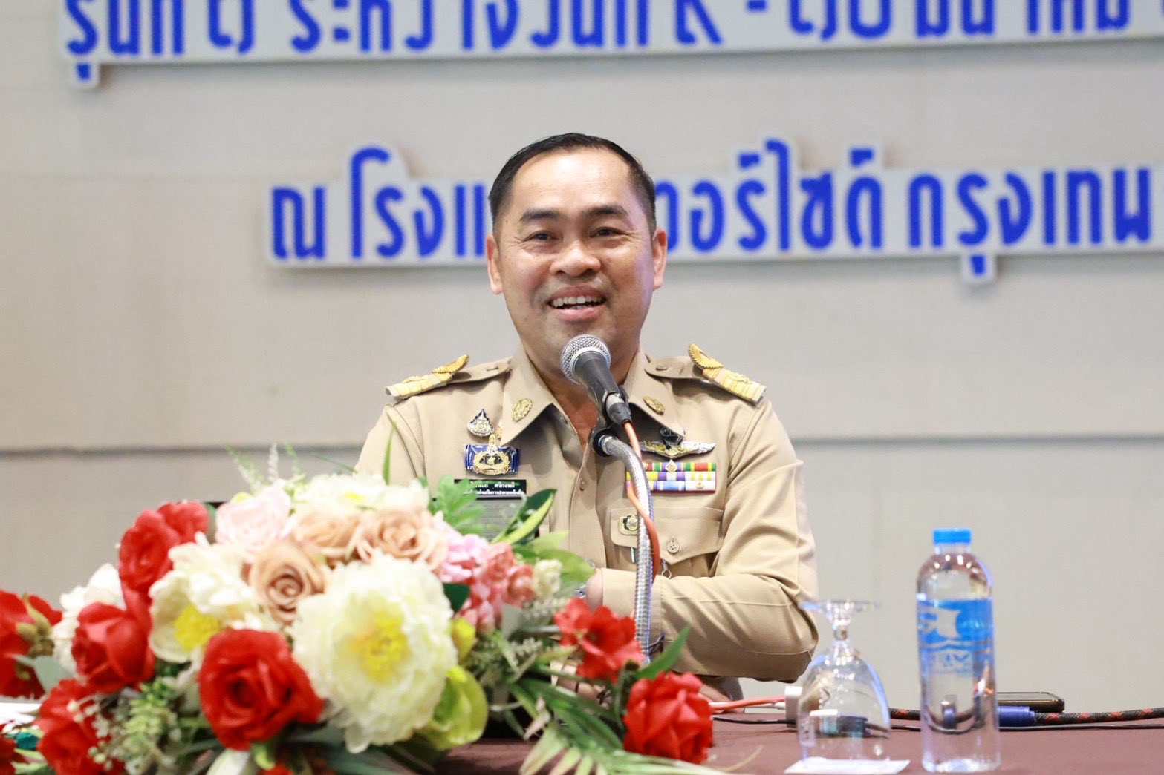

วันนี้ (9 มีนาคม 2569) ณ โรงแรมริเวอร์ไซด์ กรุงเทพฯ - นายธีรุตม์ ศุภวิบูลย์ผล อธิบดีกรมส่งเสริมการปกครองท้องถิ่น มอบหมายให้ นายศิริพันธ์ ศรีกงพลี รองอธิบดีกรมส่งเสริมการปกครองท้องถิ่น เป็นประธานเปิดโครงการยกระดับประสิทธิภาพการบริหารราชการส่วนท้องถิ่น ส่งเสริมและพัฒนาประสิทธิภาพด้านคุณธรรมและความโปร่งใสในการดำเนินงาน (ITA) ประจำปีงบประมาณ พ.ศ. 2569
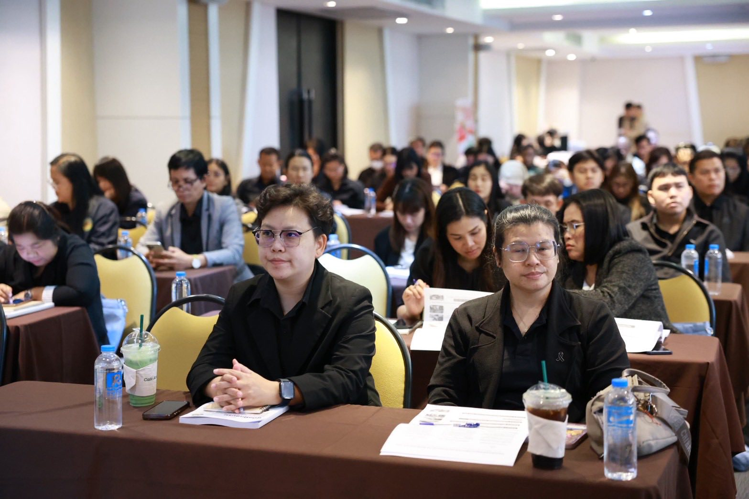

โครงการดังกล่าว จัดขึ้นเพื่อเสริมสร้างความรู้ ความเข้าใจเกี่ยวกับหลักเกณฑ์ ตัวชี้วัด และแนวทางในการประเมิน ITA ประจำปีงบประมาณ พ.ศ. 2569 ประกอบกับได้มีการส่งเสริมให้ความรู้ ความเข้าใจ เกี่ยวกับนโยบาย No Gift Policy จากการปฎิบัติหน้าที่ หลักเกณฑ์การรับทรัพย์สินหรือประโยชน์อื่นใดโดยธรรมจรรยา และการเสริมสร้างคุณธรรม จริยธรรม ตามมาตรฐานทางจริยธรรม เพื่อให้ผู้เข้าร่วมอบรมสามารถนำไปเป็นกรอบแนวทางในการประพฤติ ปฏิบัติตน และเป็นกรอบแนวทางในการปฏิบัติงาน
